|  |  |
| --- | --- |
| Министерство образования Республики Беларусь  Учреждение образования «Полоцкий государственный университет имени Ефросинии Полоцкой» | |
|  | Кафедра технологий программирования |
| Веб-технологии  Отчет по лабораторной работе №1 | |
| Выполнил: | Вечерский Максим Иванович,  студент гр. 23-ИТ-2, ФИТ |
| Проверил: | Ассистент кафедры ТП Дьякова Анна Сергеевна |
| Полоцк,  2025г. | |

**Ход работы**

Тема: Создание базовой HTML-страницы.

Цель работы: освоить структуру HTML-документа, изучить применение основных тегов и атрибутов для построения полноценной веб-страницы.

Для выполнения лабораторной работы необходимо было разработать web-сайт со следующими требованиями:

1. Метаданные страницы в <head> (включая описание, ключевые слова и кодировку).
2. Структурированный текст с заголовками разных уровней и абзацами.
3. Ссылки на внутренние и внешние ресурсы.
4. Встроенное изображение с использованием атрибутов alt и title.
5. Простую таблицу для отображения табличных данных (с заголовком и объединением ячеек).
6. Упорядоченные и неупорядоченные списки с вложенностью.
7. Используйте спецсимволы и прокомментируйте структуру HTML-документа.

Также для лабораторной работы была выдана тема спорт. При выполнении было создано 6 HTML-документов которые были разбиты на 1 главную, а 5 дополнительные в которых располагается расширенная информация.

На главной странице было реализовано некий простой вариант меню, в котором можно перейти на другие страницы с информацией о данном виде спорта, а также в конце главной приведена таблица с примерным количеством фанатов данного вида спорта за последние 5 лет. Код главной страницы представлен в листинге 1.

Листинг 1­ – Главная страница

<!DOCTYPE html>

<html lang="ru">

<head>

<title>LABA-1</title>

</head>

<body>

<h1> Самые популярные виды спорта в мире</h1>

<ol>

<li>

<a href="futball.html"> Футбол<br>

<img src="Image/futbol.jpg" width="300" height="200">

</a>

</li>

<li>

<a href="basketball.html"> Баскетбол<br>

<img src="/Image/bascketbol.jpg" width="300" height="200">

</a>

</li>

<li>

<a href="kriket.html"> Крикет<br>

Продолжение листинга 1

<img src="/Image/kriket.jpg" width="300" height="200">

</a>

</li>

<li>

<a href="tenis.html"> Большой теннис<br>

<img src="/Image/tenis.jpg" width="300" height="200">

</a>

</li>

<li>

<a href="hokey.html"> Хоккей<br>

<img src="/Image/Hokey.jpg" width="300" height="200">

</a>

</li>

</ol>

<h2>Количество фанатов за последние 5 лет</h2>

<table>

<tr>

<th>Вид спорта</th>

<th>2020</th>

<th>2021</th>

<th>2022</th>

<th>2023</th>

<th>2024</th>

</tr>

<tr>

<td>Футбол</td>

<td>4.0 млрд</td>

<td>3.5 млрд</td>

<td>4.2 млрд</td>

<td>4.5 млрд</td>

<td>4.9 млрд</td>

</tr>

<tr>

<td>Баскетбол</td>

<td>2.4 млрд</td>

<td>2.5 млрд</td>

<td>2.7 млрд</td>

<td>2.9 млрд</td>

<td>3.1 млрд</td>

</tr>

<tr>

<td>Крикет</td>

<td>2.5 млрд</td>

<td>2.6 млрд</td>

<td>2.8 млрд</td>

<td>2.9 млрд</td>

<td>3.0 млрд</td>

</tr>

<tr>

<td>Теннис</td>

Продолжение листинга 1

<td>1.0 млрд</td>

<td>1.1 млрд</td>

<td>1.2 млрд</td>

<td>1.3 млрд</td>

<td>1.5 млрд</td>

</tr>

<tr>

<td>Хоккей</td>

<td>0.5 млрд</td>

<td>0.6 млрд</td>

<td>0.7 млрд</td>

<td>0.8 млрд</td>

<td>0.9 млрд</td>

</tr>

</table>

</body>

</html>

Визуализация данного код представлена на рисунке 1 и рисунку 2.

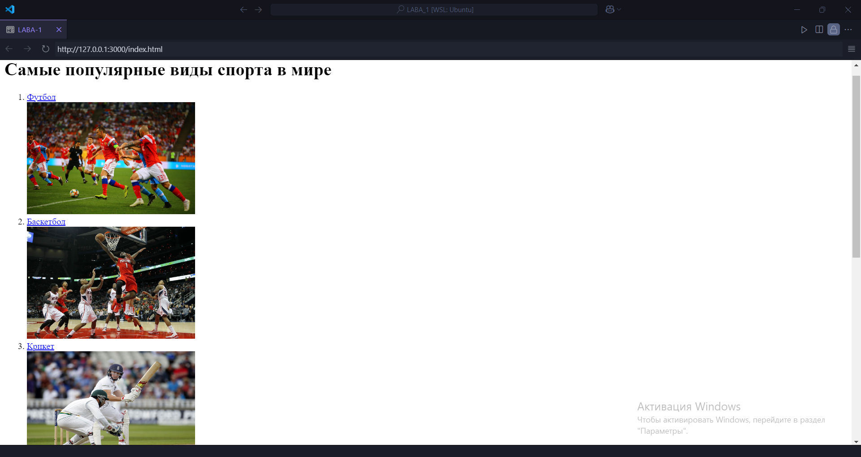

Рисунок 1

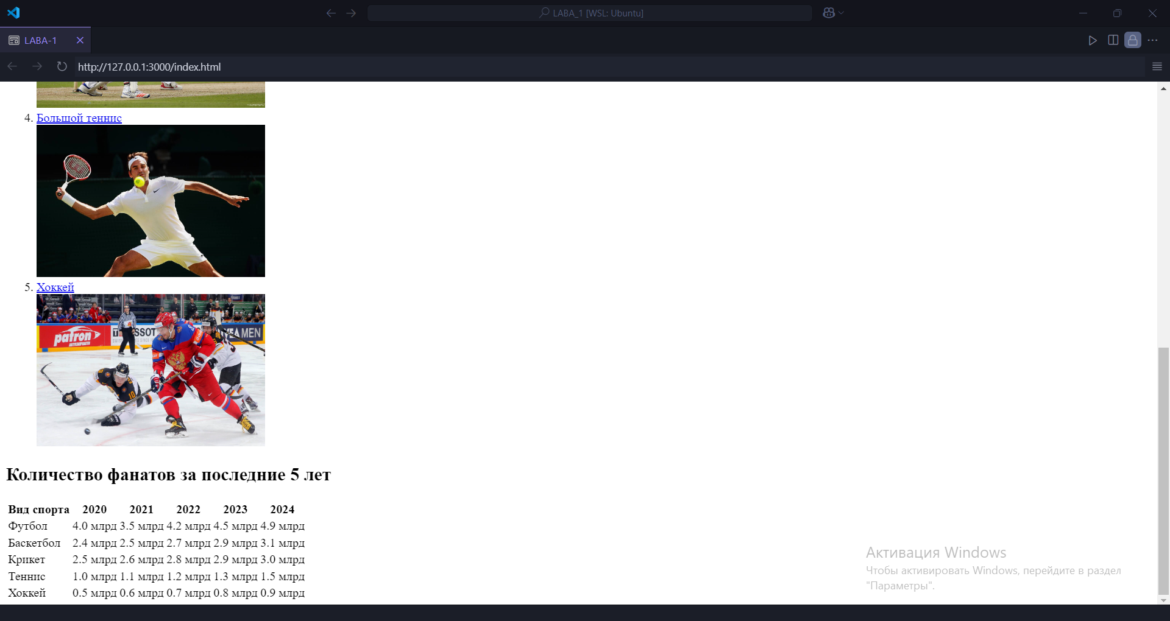

Рисунок 2

Код страницы с информацией о футболе находится в листинге 2, а визуализация находится на рисунке 3.

Листинг 2

<!DOCTYPE html>

<html lang="ru">

<head>

<meta charset="UTF-8">

<meta name="viewport" content="width=<device-width>, initial-scale=1.0">

<title>Футбол</title>

</head>

<body>

<h1>Футбол</h1>

<p><b>История создания:</b>

Футбол, как мы его знаем сегодня, начал формироваться в середине 19 века в Англии.

В 1863 году была основана Футбольная ассоциация, которая разработала первые официальные правила.

Игра быстро приобрела популярность в Европе и других частях света, и в 1904 году была основана ФИФА

(Федерация футбольных ассоциаций), которая стала международным руководящим органом.

</p>

<dl>

<p><b>Лучшие игроки:</b></p>

<dt>

<p><b>Лионель Месси:</b>Аргентинский нападающий, многократный обладатель Золотого мяча, известный своим дриблингом и точными ударами.</p>

Продолжение листинга 2

<p><b>Криштиану Роналду:</b>Португальский нападающий с впечатляющей карьерой в таких клубах, как Манчестер Юнайтед и Реал Мадрид. Он также многократный обладатель Золотого мяча.</p>

<p><b>Диего Марадона:</b>Аргентинский игрок, известный своим мастерством и скандальным «Голом века» на чемпионате мира 1986 года.</p>

</dt>

</dl>

<p><b>Смысл игры: </b>Футбол — это командная игра, в которой две команды по 11 игроков стремятся забить мяч в ворота соперника. Игра длится 90 минут, делится на два тайма по 45 минут. Основная цель — набрать больше очков, чем соперник, путем забивания голов.

Игроки могут использовать любые части тела (за исключением рук), чтобы управлять мячом, а вратари могут ловить и выбивать мяч руками в своей штрафной зоне.

</p>

<img src="https://smi24.kz/userdata/article/2025/article_2002506/thumb_b/image.jpg" width="500" height="300" alt="Тут должна быть картинка с футболом">

<dl>

<dt>Источники</dt>

<dd>

<a href="https://ru.wikipedia.org/wiki/Футбол"> Wikipedia</a>

</dd>

</dl>

<a href="index.html">Назад</a>

</body>

</html>

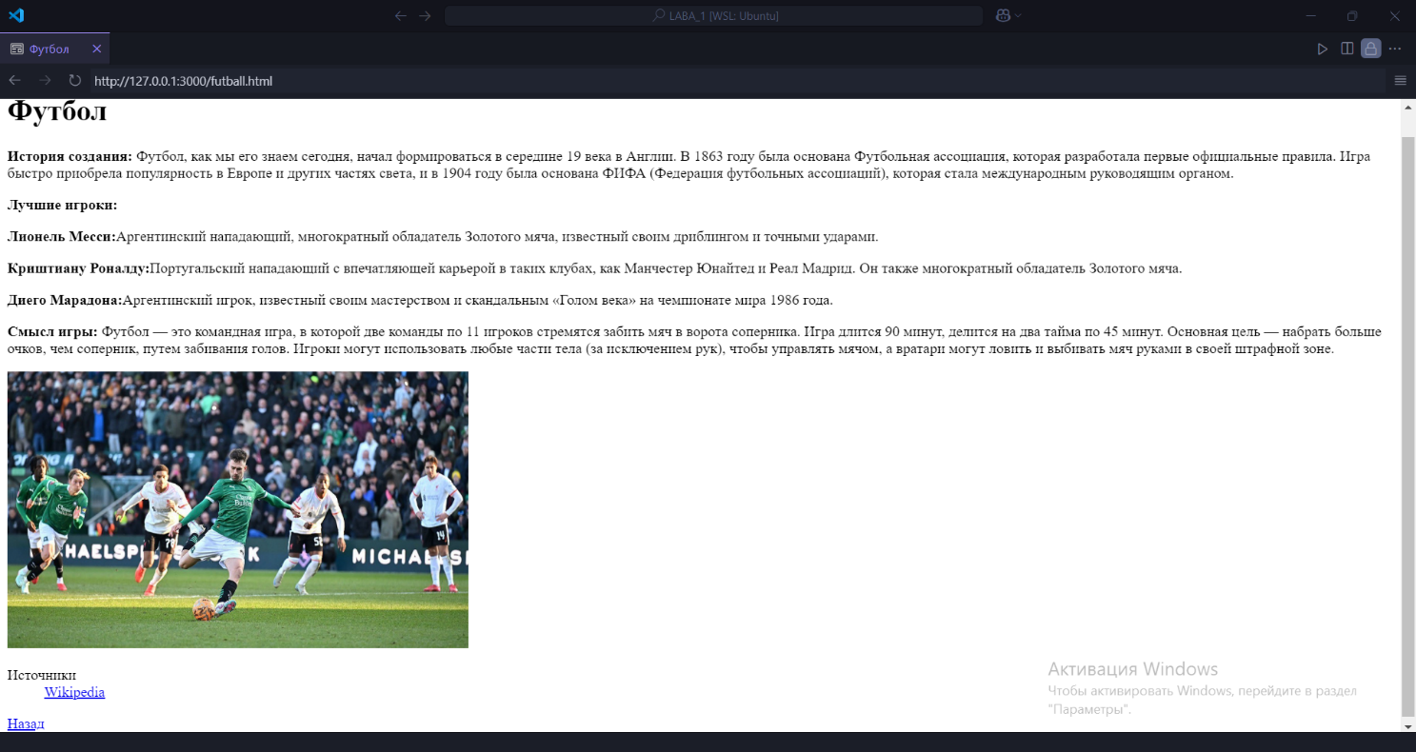

Рисунок 3

Код страницы с информацией о баскетболе находится в листинге 3, а визуализация находится на рисунке 4.

Листинг 3

<!DOCTYPE html>

<html lang="ru">

<head> <meta charset="UTF-8">

<meta name="viewport" content="width=<device-width>, initial-scale=1.0">

<title>Баскетбол</title>

</head>

<body>

<h1>Баскетбол</h1>

<p><b>История создания:</b>

Баскетбол был изобретён в 1891 году в Спортинге YMCA в Спрингфилде, штат Массачусетс,

профессором Джеймсом Нейсмитом. Игра была создана как зимний вид спорта для поддержания физической активности студентов.

Первые правила и мяч были разработаны Нейсмитом, и с тех пор игра стала глобальным феноменом.

</p>

<dl>

<p><b>Лучшие игроки:</b></p>

<dt>

<p><b>Майкл Джордан:</b>Считается одним из величайших игроков всех времён, выступал за Чикаго Буллз и выиграл шесть чемпионатов НБА.</p>

<p><b>Кобе Брайант:</b> Легенда Лейкерс, обладатель пяти колец НБА и известный своим трудолюбием и мастерством.</p>

<p><b>Билл Рассел: </b>Иконный центровой, выигравший 11 чемпионатов НБА с Бостон Селтикс.</p>

</dt>

</dl>

<p><b>Смысл игры: </b>В баскетболе две команды по 5 игроков соревнуются за получение очков, забрасывая мяч в корзину соперника.

Игра делится на четыре четверти по 12 минут (в НБА). Очки зарабатываются, в зависимости от расстояния от корзины: 2 очка за бросок в пределах арки и 3 очка за бросок за её пределами. Также есть штрафные броски за нарушения, которые дают 1 очко за каждый успешный бросок.

</p>

<img src="https://imagesyoulike.com/images/v/32x24/v0542.jpg" width="500" height="300" alt="Тут должна быть картинка баскетболистов">

<dl>

<dt>Источники</dt>

<dd>

<a href="https://ru.wikipedia.org/wiki/Баскетбол"> Wikipedia</a>

</dd>

</dl>

<a href="index.html">Назад</a>

</body>

</html>

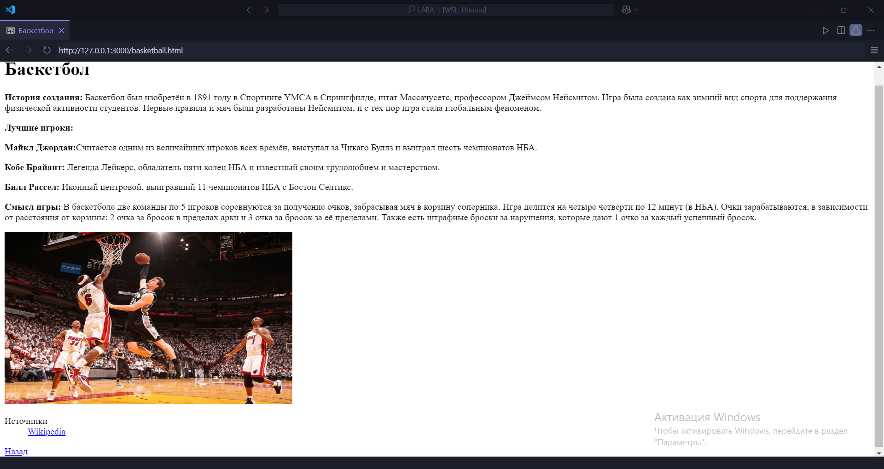

Рисунок 4

Код страницы с информацией о крикете находится в листинге 4, а визуализация находится на рисунке 5.

Листинг 4

<!DOCTYPE html>

<html lang="ru">

<head>

<meta charset="UTF-8">

<meta name="viewport" content="width=<device-width>, initial-scale=1.0">

<title>Крикет</title>

</head>

<body>

<h1>Крикет</h1>

<p><b>История создания:</b>

Крикет имеет долгую историю, восходящую к 16 веку в Англии. Игра постепенно развивалась, и в 1744 году были установлены первые правила. В 1877 году состоялся первый тестовый матч

между Англией и Австралией, что стало началом международных соревнований.

</p>

<dl>

<p><b>Лучшие игроки:</b></p>

<dt>

<p><b>Сачин Тендулкар:</b>Индийский крикетист, обладатель множества рекордов, включая наибольшее количество runs в тестовом крикете.</p>

<p><b>Брайан Лара:</b>Тринидадский крикетист, известный своим рекордом по наибольшему количеству runs за одну иннинг.</p>

<p><b>Крис Гейл:</b>Ямайский игрок, известный своими мощными ударами и рекордами в ограниченных форматах игры.</p>

</dt>

Продолжение листинга 4

</dl>

<p><b>Смысл игры: </b>

Крикет играется между двумя командами по 11 игроков. Одна команда бьёт, а другая — подаёт.

Цель бьющей команды — набрать как можно больше runs, в то время как подающая команда пытается выбить бьющего

и ограничить количество runs. Матч может длиться несколько часов и делится на различные форматы: Тест-крикет

(длится до 5 дней) и ограниченные форматы (ODI и T20).

</p>

<img src="https://resources.platform.pulselive.com/ecb/photo/2018/04/16/c57726f6-7cfe-4974-ac6e-0f479adb9d3a/GettyImages-691845458.jpg" width="500" height="300" alt="Тут должна быть картинка с футболом">

<dl>

<dt>Источники</dt>

<dd>

<a href="https://en.wikipedia.org/wiki/Крикет"> Wikipedia</a>

</dd>

</dl>

<a href="index.html">Назад</a>

</body>

</html>

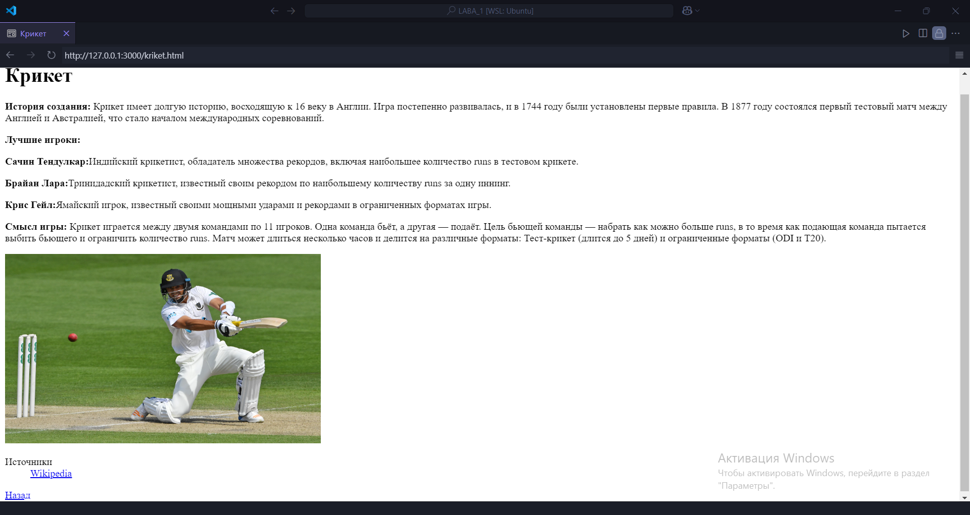

Рисунок 5

Код страницы с информацией о теннисе находится в листинге 5, а визуализация находится на рисунке 6.

Листинг 5

<!DOCTYPE html>

<html lang="ru">

<head>

<meta charset="UTF-8">

<meta name="viewport" content="width=<device-width>, initial-scale=1.0">

<title>Теннис</title>

</head>

<body>

<h1>Теннис</h1>

<p><b>История создания:</b>

Теннис возник в средневековой Франции, где играли в "jeu de paume" (игра с ладонью). Современные правила были установлены в 1873 году, и первая чемпионка Уимблдона прошла в 1877 году.

</p>

<dl>

<p><b>Лучшие игроки:</b></p>

<dt>

<p><b>Роджер Федерер:</b>Швейцарский теннисист, многократный победитель турниров Большого шлема, известный своим элегантным стилем игры.</p>

<p><b>Рафаэль Надаль: </b>Испанский теннисист, особенно успешный на грунтовых покрытиях, с множеством титулов на Ролан Гаррос.</p>

<p><b>Серена Уильямс:</b>Американская теннисистка, одна из самых титулованных спортсменок в истории, известная своей силой и спортивным духом.</p>

</dt>

</dl>

<p><b>Смысл игры: </b>

Теннис может играться в одиночку (одиночные игры) или парами (парные игры). Цель — перебросить мяч через сетку так,

чтобы соперник не смог его вернуть. Игроки зарабатывают очки, выиграв розыгрыши, и матч может проходить до определённого количества сетов (обычно до 3 или 5).

</p>

<img src="https://i.pinimg.com/originals/39/0c/63/390c63ce39ea9392492d97f2117c7d26.jpg" width="500" height="300" alt="Тут должна быть картинка с человечком">

<dl>

<dt>Источники</dt>

<dd>

<a href="https://ru.wikipedia.org/wiki/Теннис"> Wikipedia</a>

</dd>

</dl>

<a href="index.html">Назад</a>

</body>

</html>

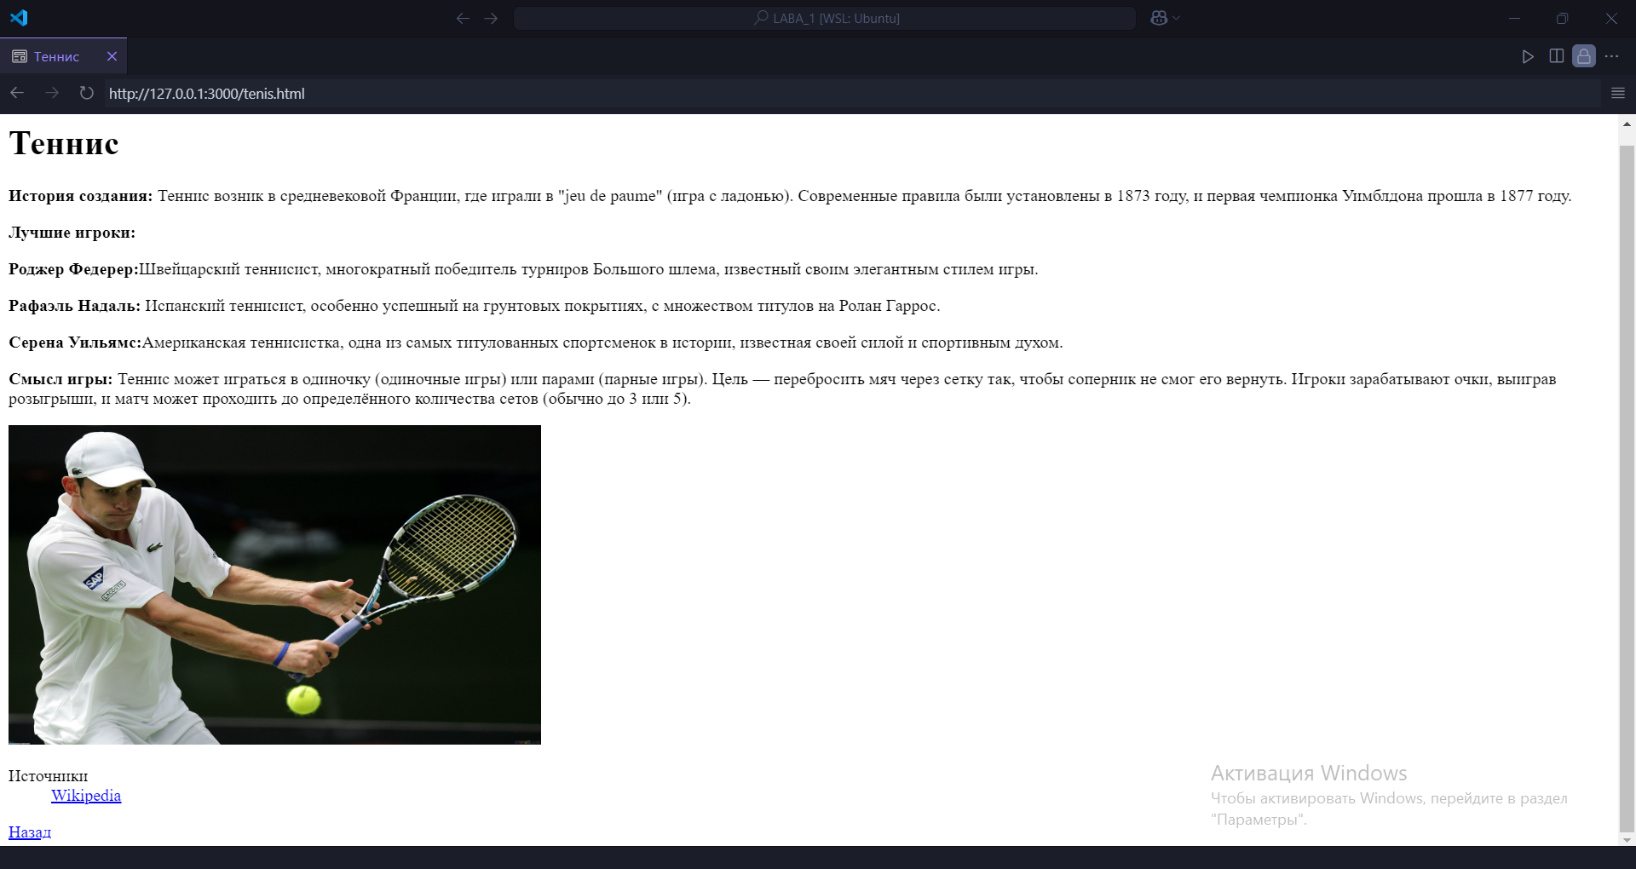

Рисунок 6

Код страницы с информацией о хоккее находится в листинге 6, а визуализация находится на рисунке 7.

Листинг 6

<!DOCTYPE html>

<html lang="ru">

<head>

<meta charset="UTF-8">

<title>Хоккей</title>

</head>

<body>

<h1>Хоккей</h1>

<p><b>История создания:</b>

Хоккей на льду возник в Канаде в 19 веке, хотя существуют и более ранние версии игры, такие как хоккей на траве.

В 1875 году в Монреале прошёл первый зарегистрированный матч хоккея на льду.

</p>

<dl>

<p><b>Лучшие игроки:</b></p>

<dt>

<p><b>Уэйн Гретцки:</b>Считается одним из величайших хоккеистов всех времён, обладатель множества рекордов НХЛ.</p>

<p><b>Марио Лемье:</b>Канадский хоккеист, известный своим мастерством и успехами с Питтсбург Пингвинз.</p>

<p><b>Бобби Орр:</b>Один из лучших защитников в истории, известный своей игрой в Бостон Брюинз.</p>

</dt>

</dl>

<p><b>Смысл игры: </b>

В хоккее на льду две команды по 6 игроков (включая вратаря) стремятся забить шайбу в ворота соперника, используя клюшки.

Продолжение листинга 6

Игра делится на три периода по 20 минут. Очки зарабатываются за голы, а также за результативные передачи. Основная цель —

набрать больше голов, чем соперник, при соблюдении правил, касающихся офсайдов и нарушений.

</p>

<img src="https://www.istu.edu/upload/iblock/568/tri8bg18b5qxx70i70uhd87e9943r0qr/IMG_5053.jpg" width="500" height="300" alt="Тут должна быть картинка c Zero">

<dl>

<dt>Источники</dt>

<dd>

<a href="https://ru.wikipedia.org/wiki/Хоккей_с_шайбой"> Wikipedia</a>

</dd>

</dl>

<a href="index.html">Назад</a>

</body>

</html>

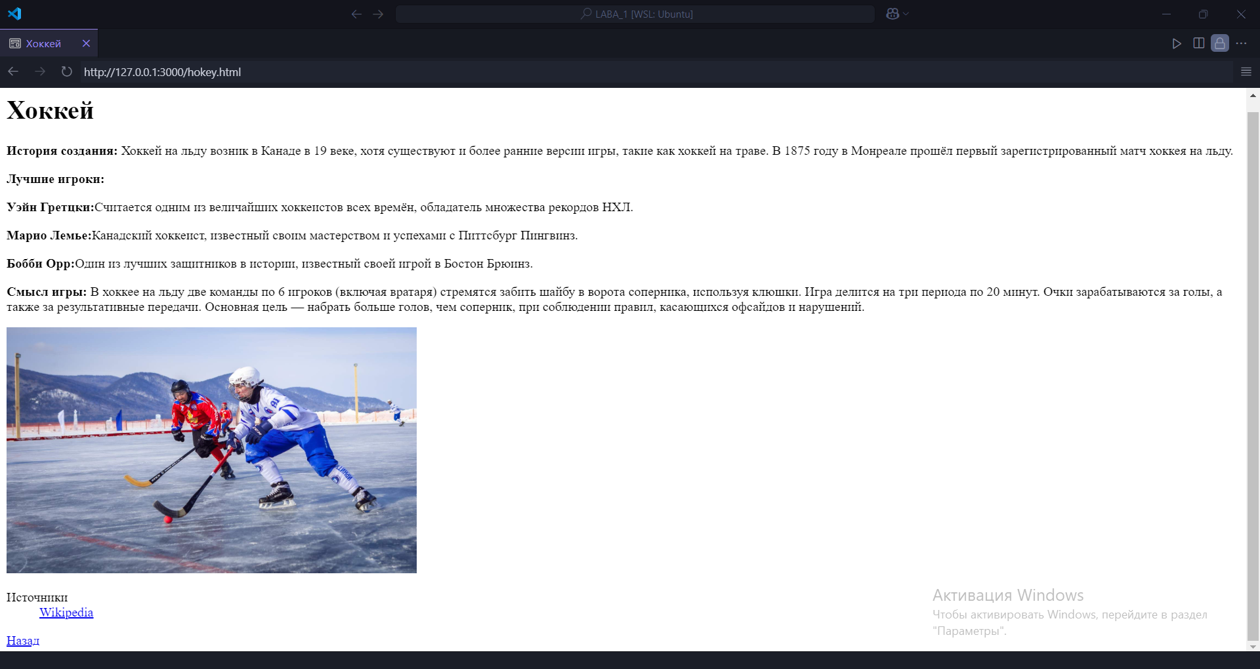

Рисунок 7

# Заключение

Целью было освоить структуру HTML-документа и изучить применение основных тегов и атрибутов для построения полноценной веб-страницы. Рассмотренные примеры показали, как использовать метаданные, заголовки, абзацы, изображения, ссылки, списки и таблицы для создания структурированных и информативных веб-страниц. Понимание и правильное применение этих элементов HTML важно для разработки современных и функциональных сайтов.